- 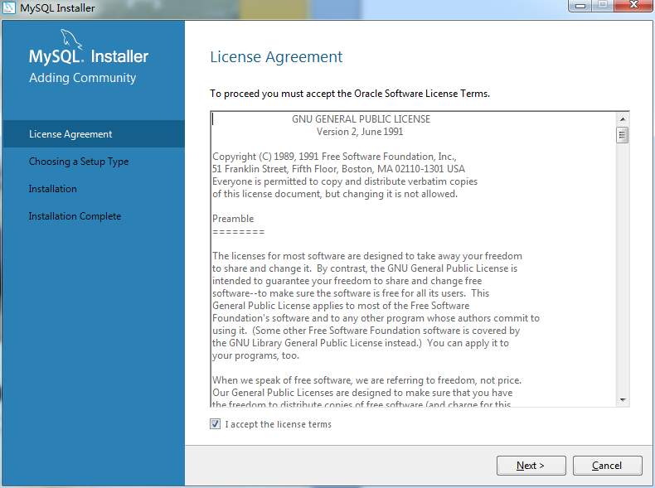 同意条款,不同意也不行 啊!
- 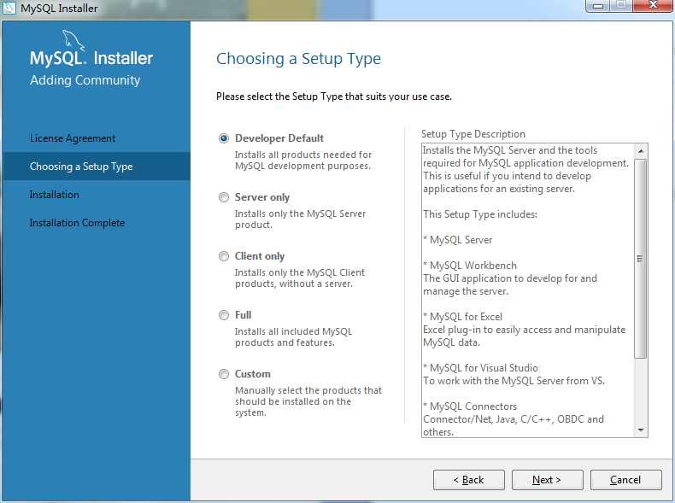

http://blog.csdn.net/weiguolong0306/article/details/49923801

MySQL Notifier

MySQL Notifier 是一款 MySQL 数据库的辅助工具。它可以在系统任务栏通知区域（
MySQL Notifier
MySQL Notifier
系统托盘）处驻留图标，用于快捷监视、更改服务器实例（服务）的状态。同时，也可以与一些图形化管理工具（如 MySQL Workbench）集成使用。
MySQL Notifier 由 Oracle 开发，是 MySQL 官方支持的 DBA 工具之一。
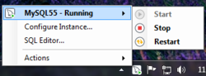

mysql for excel

MySQL有一款工具“MySQL for Excel”它可以提供将Excel的数据导入MySQL,或者将MySQL的数据导出到Excel的功能。简而言之，使用MySQL for Excel可以通过Excel操作MySQL的数据。接下来简单介绍一下它的安装和使用。
MySQL Utilities 提供一组命令行工具用于维护和管理 MySQL 服务器，包括：
管理工具 (克隆、复制、比较、差异、导出、导入)
复制工具 (安装、配置)
一般工具 (磁盘使用情况、冗余索引、搜索元数据)
MySQL Utilities是一系列的命令行工具以及Python库更容易完成管理的任务。库是用Python语言写的，这就意味着不需要安装其他任何工具和库。当前是基于Python2.6版本设计的，不支持Python3.1版本。

MySQL Utilities 是一组基于Python语言编写的python库的命令行实用工具集,依赖于python 2.6。该工具提供了MySQL数据库运维工程中常用的一些工具，诸如克隆、复制、比较、差异、导出、导入、安装、配置、索引、磁盘查看等等。有了这个工具包，就好比那些个神医大夫，不管大病小病，先去搞个化验，搞个CT，你也可以当华佗。MySQL Utilities提供了各种平台的软件包，如果没有找到对应自己平台的包，可以通过源码进行编译安装。本文主要描述MySQL Utilities安装以及各个工作功能初步描述。

http://blog.csdn.net/leshami/article/details/52795777

